Σύλλογος Εκπαιδευτικών Π.Ε. «ΑΡΙΣΤΟΤΕΛΗΣ»
Σύλλογος Εκπαιδευτικών Π.Ε. «Ηρώ Κωνσταντοπούλου» ~ Άνω Λιόσια, Ζεφύρι, Φυλή
Σύλλογος Εκπαιδευτικών Π.Ε. « Κ. Σωτηρίου»
H μάχη ενάντια στην αξιολόγηση, η παραποίηση και τα ψέματα για την περίπτωση των 114 εγκαλούμενων για τη συμμετοχή τους στην Α/Α από την αξιολόγηση σχ. μονάδας των συλλόγων
(Αλήθειες και ψέματα για τους 114!)
Βρισκόμαστε σε ένα πολύ κρίσιμο σημείο στη μάχη ενάντια στην ατομική αξιολόγηση με το ΥΠΑΙΘΑ και την κυβέρνηση να εκδηλώνουν όλο το αυταρχικό τους οπλοστάσιο, τις απειλές και την τρομοκρατία σε βάρος του εκπαιδευτικού κινήματος, αδυνατώντας να αντιμετωπίσουν την ογκούμενη συμμετοχή χιλιάδων εκπαιδευτικών στην ΑΑ και τις στάσεις εργασίας.
Ακριβώς σ΄ αυτή την κρίσιμη στιγμή που θα έπρεπε η ΔΟΕ να οξύνει την πολιτική αντιπαράθεση και να αντιμετωπίσει την προσπάθεια ακύρωσης-κατάργησης του δικαιώματος στην απεργία, η πλειοψηφία του ΔΣ της ΔΟΕ «αδειάζει» τον κλάδο, τις/τους απεργούς, και παραδίδεται. Για να δικαιολογήσει την επιλογή της αναπαράγει την τρομοκρατική ρητορεία του υπουργείου σε πλήρη αντίθεση ακόμα και με κατοχυρωμένα δημοκρατικά, εργασιακά και συνδικαλιστικά δικαιώματα.
Με οργή βλέπουμε να μπαίνει στη «φαρέτρα» της τρομοκράτησης των εκπαιδευτικών και το ζήτημα τις απόπειρας δίωξης των 114 δ/ντών-ντριών και προϊστάμενών νηπιαγωγείων που συμμετείχαν στην Α/Α από την αξιολόγηση της σχολικής μονάδας που προκήρυξαν τα πρωτοβάθμια σωματεία. Μισές οι αλήθειες και τα απροκάλυπτα ψέματα τόσο στις επίσημες ανακοινώσεις της ΔΟΕ όσο και σε δημόσιες προσωπικές τοποθετήσεις μελών του ΔΣ από τις παρατάξεις της πλειοψηφίας σε ΓΣ συλλόγων όσο και σε μέσα κοινωνικής δικτύωσης και στην έρπουσα φημολογία.
Η πραγματικότητα περί ποινών!
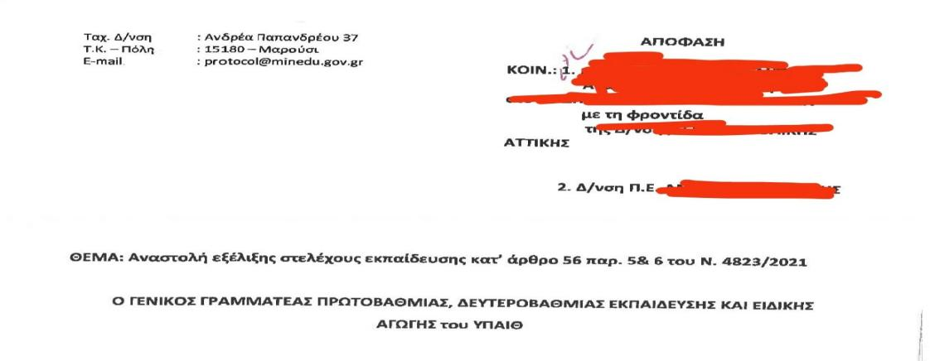
Ο ΓΓ Κόπτσης επιχείρησε να επιβάλει με έγγραφό του, την ποινή «Αναστολή εξέλιξης στελέχους…», στις/στους συνάδελφους/ισσες Δντές- προϊστάμενες που δεν είχαν αναρτήσει τίποτα απολύτως στην πλατφόρμα του ΙΕΠ. Αξίζει να διευκρινιστεί ότι δεν έγινε ποτέ αναφορά στους εκατοντάδες εκπαιδευτικούς σε κάθε σωματείο που συμμετείχαν και συμμετέχουν 3 χρόνια τώρα στην Απεργία Αποχή από την αξιολόγηση σχ. μονάδας. Καμία άλλη ποινή από τις προβλεπόμενες στο άρθρο 56 δεν έγινε προσπάθεια να επιβληθεί.

Η ίδια πλειοψηφία της ΔΟΕ εχθρική τότε & τώρα
Η σημερινή πλειοψηφία της ΔΟΕ που ξαφνικά θυμάται τους 114, δεν τους γνώρισε ποτέ γιατί αρνήθηκε- παρά τις κλήσεις- να συναντηθεί με τα σωματεία. Δεν παραβρέθηκε σε καμία κινητοποίηση στήριξής τους, σε παραστάσεις διαμαρτυρίας σε Δ/νσεις και Υπουργείο, αρνήθηκε να έρθει σε όλες τις παρεμβάσεις σε κοινοβουλευτικούς εκπροσώπους, στις συνεδριάσεις των ΠΥΣΠΕ!
Η ίδια πλειοψηφία της ΔΟΕ αρνήθηκε συνάντηση σε αίτημα των συλλόγων που είχαν εγκαλούμενους συναδέλφους! Αγνόησε τις/τους εκπαιδευτικούς -συναδέλφους που αρνήθηκαν να μπουν στις αξιολογοπλατφόρμες ακολουθώντας τις αποφάσεις των συλλόγων διδασκόντων. Αρνήθηκε να συναντήσει αυτούς που υπερασπίστηκαν τη δημοκρατία στο σχολείο από «θέση ευθύνης» απέναντι στους μαθητές, τους συναδέλφους, το σωματείο τους, τη συλλογικότητα.
Η ίδια πλειοψηφία της ΔΟΕ απαγόρευσε στη νομική της σύμβουλο να συνεργαστεί με τους συλλόγους για την κήρυξη νέας ΑΑ από την αξιολόγηση σχ. μονάδας.
Η ίδια πλειοψηφία της ΔΟΕ έβγαλε ένα ψήφισμα, υποτίθεται στήριξης που περισσότερο καταδίκαζε τα σωματεία για τυχοδιωκτισμό αντί καταγγελίας του υπουργείου για τις παράνομες κυρώσεις.
Η πλειοψηφία της ΔΟΕ αφού αρνήθηκε κάθε συμμετοχή σε όλα τα παραπάνω, κάτω από την πίεση των σωματείων και μέσα στο συνέδριο της ΔΟΕ τον Ιούνιο 2022 δεσμεύτηκε να περιοριστεί σε μια παρέμβαση της στους Δ/ντές εκπαίδευσης για να ενισχύσει τη δράση των σωματείων. Τελικά η ΔΟΕ επέτρεψε στη νομική σύμβουλο της μόλις δύο μέρες πριν την κατάθεση των ενστάσεων προς τα ΠΥΣΠΕ, ώστε να δει επιτέλους τις ενστάσεις που είχαν ήδη προετοιμάσει οι νομικοί σύμβουλοι των συλλόγων.
Αν η πλειοψηφία του ΔΣ της ΔΟΕ πιστεύει πως αυτό είναι ουσιαστική παρέμβαση, να την πληροφορήσουμε πως η μαζικότητα των κινητοποιήσεων των σωματείων και η αποφασιστικότητα των συναδελφισσών/ων προϊσταμένων, διευθυντών/ντριων ήταν αυτά που δεν επέτρεψαν στο υπουργείο να επιδείξει μεγαλύτερο αυταρχισμό και αυθαιρεσία απέναντι, όχι μόνο σε αυτές/ούς αλλά και σε ολόκληρο τον κλάδο εκείνη την χρονική στιγμή.
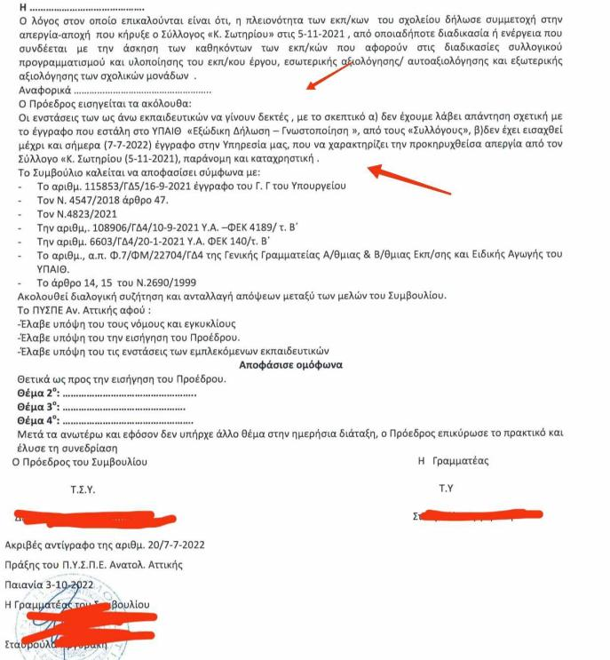
Οι συναδέλφισσες και οι συνάδελφοί μας δικαιώθηκαν από τα ΠΥΣΠΕ που έκαναν δεκτές τις ενστάσεις τους ΑΚΥΡΩΝΟΝΤΑΣ ΤΗΝ ΠΟΙΝΗ ΚΟΠΤΣΗ.
Το σκεπτικό των ΠΥΣΠΕ για την απόφαση τους επικαλείται δύο λόγους:
1. ότι το υπουργείο δεν απάντησε στα ερωτήματά τους για την νομική τεκμηρίωση της επιβαλλόμενης ποινής απέναντι στο κατοχυρωμένο δικαίωμα στην απεργία – δηλαδή, του ζήτησαν τα ΠΥΣΠΕ να τεκμηριώσει νομικά την ποινή που επιχειρούσε να επιβάλλει και δεν το έκανε ποτέ και
2. ότι δεν υπήρχε αμφισβήτηση της ισχύς της Απεργίας Αποχής που είχαν προκηρύξει τα πρωτοβάθμια σωματεία επιβεβαιώνοντας έτσι και την κάλυψη που αυτή προσφέρει στους/στις συναδέλφους.
Στην επόμενη φάση οι συνάδελφοι/ισσες ανάρτησαν στην πλατφόρμα του ΙΕΠ το κείμενο ΑΠΕΡΓΙΑΣ-ΑΠΟΧΗΣ των συλλόγων όπως κάνουν τα 3 τελευταία έτη δ/ντες & προϊστάμενες καθώς και δεκάδες συντονιστές ομάδων δράσης! Στα σωματεία μας είναι σε ισχύ η απεργία αποχή από την αξιολόγηση της σχολικής μονάδας την οποία ακολουθούν εκατοντάδες συνάδελφοι/ισσες.
Να σημειώσουμε ότι υπάρχουν διευθυντές/ντριες που συμμετείχαν στην ΑΑ των πρωτοβάθμιων και έκαναν ξανά τα χαρτιά τους για διευθυντές/ντριες, συμπεριελήφθησαν κανονικά στους πίνακες υποψήφιων διευθυντών/ντριών και μάλιστα έγιναν ξανά διευθυντές/ντριες- προϊστάμενες. Ακόμα και τώρα αναρτούν στις πλατφόρμες του ΙΕΠ το κείμενο της ΑΑ των συλλόγων.
Επειδή όμως, υπήρξαν 2 Δ/νσεις που προχώρησαν σε αυθαίρετη και παράνομη καθυστέρηση 40 ημερών απόδοσης ΜΚ, τα 2 σωματεία έχουν κινηθεί με αγωγή εναντίον Δ/νσης & ΥΠΑΙΘΑ και όχι το ΥΠΑΙΘΑ εναντίον των σωματείων. Με αυτή τους την κίνηση διακηρύσσουν ότι δεν θα επιτρέψουν την παραμικρή συνέπεια για κανένα /καμία συναδέλφο/ισσα λόγω της συμμετοχής στον αγώνα.
Με την αποτίμηση της μάχης ενάντια στην αξιολόγηση της σχ. μονάδας και την εμπειρία των σωματείων που προκηρύξαμε ΑΑ -παρά και ενάντια στην τρομοκρατία και τις απειλές- επιβεβαιώνεται ότι:
- Τα πρωτοβάθμια σωματεία μπορούν να προκηρύξουν Α/Α
- Η αναγνώριση της Α/Α και η κάλυψη των συναδέλφων με το Συνταγματικά κατοχυρωμένο δικαίωμα ώστε να μην αντιμετωπίσουν ποινή ισχύει όπως και με τις εκπ. ομοσπονδίες και την ΑΔΕΔΥ.
- Αυτό αναγνώρισαν τα ΠΥΣΠΕ και ακύρωσαν την ποινή του ΓΓ Κόπτση από τους 114.
- Όταν το Υπουργείο επιχείρησε να προχωρήσει στην μέγιστη αυθαιρεσία και να επιβάλει πραξικοπηματικά ποινή (έστω και την ηπιότερη από τις προβλεπόμενες στο άρθρο 56) η μεγάλη καμπάνια των σωματείων που ανέδειξαν σε πολιτικό ζήτημα ακύρωσε τα σχέδια επιβολής ποινής παραδειγματισμού.
Κι εδώ ξεκινούν τα μεγάλα ερωτήματα…Η πλειοψηφία της ΔΟΕ θέλει να προστατευτεί το απεργιακό δικαίωμα, αδιαφορεί ή προτιμά να θιχτεί και να ξεμπερδεύει με μορφές αγώνα, όπως η απεργία αποχή, που έχει αποδειχτεί ότι ακυρώνουν κυβερνητικές επιλογές; Γιατί παραπληροφορεί; Γιατί προσπαθεί να μείνει η σκιά του φόβου και των συνεπειών σε όσους μπήκαν στην Απεργία Αποχή των σωματείων;
Απαιτούμε :
- την αποκατάσταση της αλήθειας
- ανάληψη όλων των πρωτοβουλιών για να αναδείξουμε σε μέγιστο πολιτικό πρόβλημα την επίθεση στους αγώνες και την προσπάθεια ακύρωσης του δικαιώματος στην Απεργία και την καταστολή των αγώνων
Δεκάδες πρωτοβάθμια σωματεία & ΕΛΜΕ μπαίνουν σήμερα στον αγώνα. Δηλώνουν καθαρά και αταλάντευτα ότι θα σηκώσουν όλη τη μάχη, συνδικαλιστικά, νομικά οικονομικά, κι έτσι κάνουν! Με τη δύναμη πυρός ενός συνδικάτου κι ας είναι μόνο πρωτοβάθμια, με την μαχητικότητα που αντιστοιχεί στο μεγάλο διακύβευμα, στηριζόμενα στη βάση του κλάδου, στους χιλιάδες απεργούς σε όλη τη χώρα -γιατί χιλιάδες είναι αυτές/οί που δηλώνουν Απεργία-Αποχή, με πείσμα να μην υποχωρήσουν μπροστά σε κανένα εμπόδιο! Να πράξει και η Ομοσπονδία τα ίδιο προκηρύσσοντας νέα Απεργία Αποχή ΤΩΡΑ!

